**Учреждение образования**

**«Белорусский государственный технологический университет»**

Факультет Информационных технологий

Кафедра Информатикии веб-дизайна

Специальность 1-40 05 01-03 «Информационные системы и технологии (издательско-полиграфический комплекс)»

**Лабораторная работа №2**

**Тема: «Интерфейс» системы видеоконтроля за «объектом»**

**Исполнитель**

Студент 3 курса 3 группы ______________Радивил Д. Ю.

**Преподаватель**

Гончар Е.А.

**Автор:** Радивил Данила Юрьевич  
**Группа:** 3  
**Дата:** 10.10.2024

**1. Постановка задачи**

**Описание функциональных требований:**  
Система видеоконтроля за объектом должна обеспечивать следующие функциональные возможности:

* **Мониторинг**: Отображение видео в реальном времени с различных камер.
* **Запись**: Хранение видеозаписей для последующего анализа.
* **Уведомления**: Автоматические уведомления о подозрительной активности.
* **Анализ**: Инструменты для анализа записей, включая поиск по событиям.
* **Управление доступом**: Настройка прав доступа для различных пользователей.

**2. Описание программных средств**

**Программное обеспечение для проектирования и моделирования:**

* **Название:** Microsoft Visio
  + **Версия:** 2021
  + **Разработчик:** Microsoft
  + **Адрес загрузки:** <https://www.microsoft.com/ru-ru/microsoft-365/visio/flowchart-software>
  + **Режим использования:** Лицензионное программное обеспечение
  + **Доступность на платформах:** Windows
  + **Модели, с которыми работает:** Поддержка IDEF0, BPMN и других стандартов моделирования.
* **Выделение функциональных требований к системе**

Функциональные требования могут включать:

* Подключение камер видеонаблюдения к системе.
* Обработка видео в реальном времени.
* Хранение видеофайлов для последующего просмотра.
* Управление доступом пользователей.
* Возможность оповещений (уведомления при обнаружении подозрительных действий).
* Визуализация данных (вывод изображений или потоков данных на экран).

**Построение функциональной модели IDEF0**

Для построения функциональной модели нужно выполнить следующие шаги:

* **Контекстная диаграмма (бизнес-функция):** Здесь описывается общая задача системы — видеоконтроль за объектом. Основной функциональный блок может называться "Обеспечение видеонаблюдения", в который поступают данные с камер и который взаимодействует с внешними системами (системами хранения данных и пользователями).
* **Диаграмма 1-го уровня декомпозиции (A0):** Эта диаграмма более подробно показывает основные функции системы, например:
  + A1: Сбор видеоданных с камер.
  + A2: Обработка и хранение видеопотоков.
  + A3: Обеспечение доступа пользователей к системе.
  + A4: Отправка уведомлений и оповещений.

**Проверка модели по критериям**

* Все функциональные требования должны быть отражены.
* Для каждого блока A1–A4 должен быть выделен отдельный функциональный блок.
* На диаграмме 1-го уровня (A0) должно быть минимум четыре блока.
* Основные потоки данных: видеопотоки от камер, пользователи, уведомления, данные для хранения.

Контекстная диаграмма (A0)

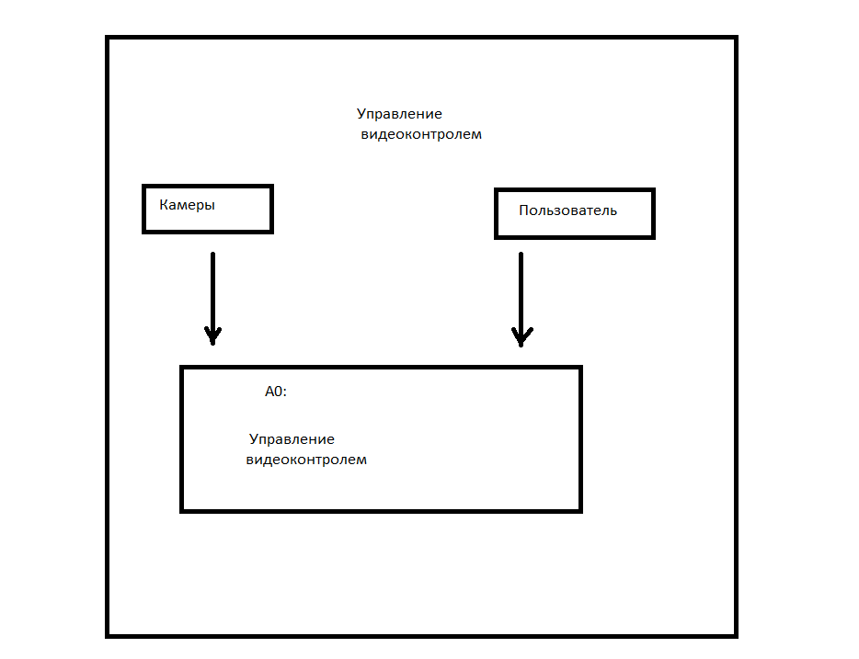

Диаграмма 1-го уровня декомпозиции (A1)

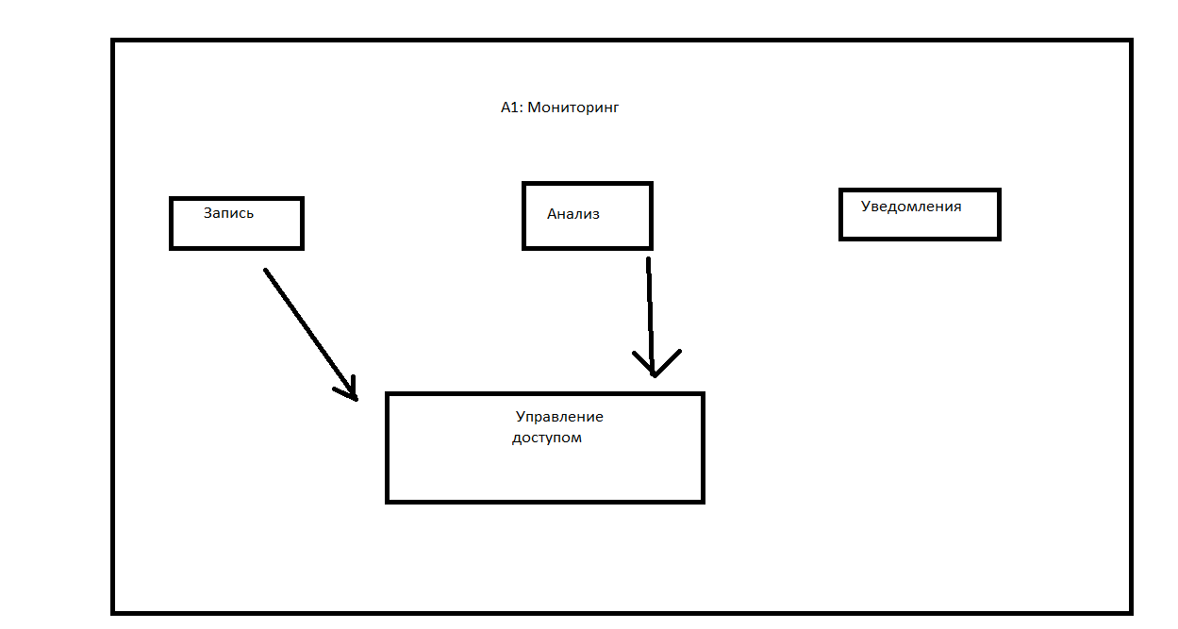

### Описание функциональных блоков и потоков данных

1. **Основная бизнес-функция (A0)**: Управление видеоконтролем.
   * **Входы**: Видео с камер, команды от пользователя.
   * **Выходы**: Записи видео, уведомления.
2. **Подфункции (A1)**:
   * **Мониторинг**:
     + **Запись**: Сохранение видео в хранилище.
     + **Анализ**: Обработка видео для выявления событий.
     + **Уведомления**: Отправка сообщений пользователю о событиях.
     + **Управление доступом**: Настройка прав пользователей.

### Описание программных средств

* **Название**: Система видеонаблюдения XYZ
* **Версия**: 2.0
* **Разработчик**: ABC Technologies
* **Адрес загрузки**: [abc-technologies.com/download](http://abc-technologies.com/download)
* **Режим использования**: Лицензионное ПО, используется на локальных серверах.
* **Доступность**: Windows, Linux.
* **Модели**: Поддерживает работу с IP-камерами, аналоговыми камерами.